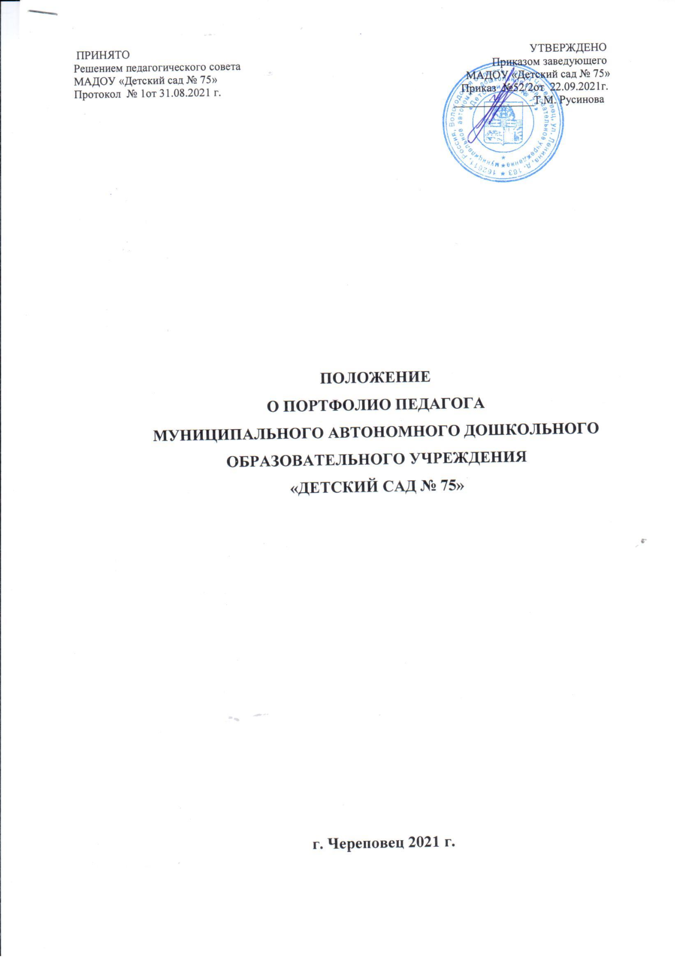

1. Общие положения.

1. Настоящее положение разработано в целях реализации Порядка проведения аттестации педагогических работников организаций, осуществляющих образовательную деятельность, утвержденного приказом Министерства образования и науки РФ от 07.04 2014 г. № 276.
2. Настоящее положение определяет требования к Портфолио педагога МАДОУ «Детский сад №75» (далее ДОУ), как способу фиксации и предъявления различных материалов и документов и иных свидетельств достижений педагогической деятельности работника для проведения экспертной оценки достижений педагога.
3. Настоящее положение разработано на основе Федерального закона от 29.12.2012 № 273- ФЗ «Об образовании в Российской Федерации»; приказа Министерства образования и науки РФ от 07.04 2014 г. № 276 "Об утверждении Порядка проведения аттестации педагогических работников организаций, осуществляющих образовательную деятельность";постановления Правительства РФ от 5 августа 2013 г. № 662 «Обосуществлении мониторинга системы образования».

Нормативно-правовыми документами регионального уровня являются:

* Административный регламент предоставления государственной услуги по проведению аттестации педагогических работников государственных образовательных учреждений Вологодской области и муниципальных образовательных учреждений с целью установления соответствия уровня их квалификации требованиям, предъявляемым к квалификационным категориям (первой или высшей), Департаментом образования Вологодской области (утверждён приказом Департамента образования области от 18 февраля 2013 года № 374).
* Административный регламент предоставления государственной услуги по проведению аттестации педагогических работников государственных образовательных учреждений Вологодской области и муниципальных образовательных учреждений с целью подтверждения соответствия занимаемой должности Департаментом образования Вологодской области (утверждён приказом Департамента образования области от 18 февраля 2013 года № 374.)
* Изменения и дополнения в Положение об экспертизе результатов профессиональной деятельности педагогических работников государственных и муниципальных ОУ

Вологодской области (утверждены приказом Департамента образования области от

1. № 1428).

- Положение об аттестационной комиссии Департамента образования Вологодской области

(утверждено приказом Департамента образования области от 28 декабря 2012 года № 2538)

- Положение о координаторе по аттестации педагогических работников государственных образовательных учреждений Вологодской области и муниципальных образовательных учреждений (утверждено приказом Департамента образования области от 25 октября 2012 года № 2009).

- «Об отмене действия Административного регламента предоставления государственной услуги по проведению аттестации педагогических работников с целью подтверждения соответствия занимаемой должности» (приказ Департамента образования Вологодской области от 23.08.2013 г. № 2174)

- «Об аттестации педагогическихработниковс целью подтверждения соответствия занимаемой должности» (письмо Департамента образования Вологодской области от

1. № 01-42/5300.)

- письмо Департамента образования Вологодской области от 05.06.2013. №08­43/3819 «О приведении уставов и локальных актов образовательных организаций в соответствие с законодательством».

2. Предназначение Портфолио.

1. Портфолио предназначается для:

-самооценки и стимулирования профессионального роста и деятельности педагогов ДОУ, в том числе в межаттестационный период;

- оценивания квалификационного уровня и качества профессиональной деятельности во время аттестации, ( в том числе, при определении размеров стимулирующих надбавок и поощрительных выплат и пр.).

1. Основными подходами к разработке и ведению Портфолио являются:
2. Компетентностный подход (оценка по результатам реализации педагогом основных профессиональных функций и компетенций);
3. Деятельностный подход (оценка по выполнению основных видов деятельности: воспитательно-образовательной, конструктивной и оценочной, здоровьесберегающей и здоровьеформирующей, учебно-методической, инновационной, экспериментальной, социально- педагогической);
4. Системный подход (оценка уровня совокупности профессиональных достижений: структурный анализ, способствующий выявлению системообразующих связей и отношений, определению внутренней организации Портфолио педагога; функциональный анализ, позволяющий раскрытьфункции Портфолио в целом и отдельных его компонентов).
5. Основными принципами формирования и ведения Портфолио являются:
6. Принцип непрерывности (постоянное систематичное и последовательное пополнение Портфолио);
7. Принцип диагностико-прогностической направленности (отражение состояния профессионального роста, наличие параметров профессиональной деятельности);
8. Принцип интеракции (обеспечение эффективной обратной связи с субъектами образовательного пространства);
9. Принцип научности (обоснование целесообразности построения Портфолио на основе компетентностного, деятельностного, системного подходов);
10. Принцип индивидуально-дифференцированной направленности (оценку профессионализма в соответствии с требованиями результативности педагогического работника ДОУ).
    1. Особенности Портфолио педагога ДОУ как формы аттестации.

Портфолио представляет собой рабочую папку, содержащую многообразную информацию, которая документирует имеющийся опыт педагога ДОУ и отражает совокупность его индивидуальных достижений:

это способ фиксирования, накопления и оценки творческих достижений педагога, включающий интеграцию количественной и качественной оценок педагогической деятельности;

комплект документов, подтверждающих результативность деятельности педагога детского сада в межаттестационный период, актуализирующий рефлексию его собственной деятельности.

Портфолио - форма аттестации, в ходе которой педагог представляет материалы, подтверждающие его профессионализм в виде структурированного накопительного документа. Портфолио формирует непосредственно педагог.

* 1. Система оценки индивидуальных достижений педагога ДОУ

В Портфолио представляется и оценивается совокупность показателей профессионально- педагогической деятельности педагога: квалификации и профессионализма, продуктивности (результативности).

Основными требованиями к оценке материалов Портфолио являются: -единые процедура и технология оценивания;

* наличие динамики профессионального роста и результатов деятельности педагога;
* достоверность используемых данных;

-соблюдение морально-этических норм при сборе и оценивании предоставляемой информации, критериев их оценки, которые находят отражение в формализованных подтверждающих и иных документах (экспертный лист при проведении процедуры аттестации педагога).

* 1. Структура Портфолио.
     1. Введение (краткие сведения о педагоге)
     2. Портрет
     3. Сведения профессиональных достижений по показателям деятельности из 14 критериев:
* Участие в исследовательской, опытно-экспериментальной деятельности
* Уровень освоения воспитанниками образовательной программы
* Обеспечение безопасных условий пребывания воспитанников в ДОУ
* Результаты работы по снижению заболеваемости в группе (для воспитателя)
* Качество организации предметно-развивающего пространства
* Наличие учебно-методических материалов (отзывы и рецензии)
* Наличие обобщенного педагогического опыта
* Участие в научно-практических конференциях, педагогических форумах,педчтениях, в работе методических объединений, секций,педагогических советов
* Проведение открытых занятий,деятельности, мастер-классов
* Профессиональная активность педагога: руководство М.О., творческой группой,участие в оргкомитетах,жюри конкурсов аттестационных комиссиях, выполнение функции наставника молодых специалистов, сопровождение педагогической практики студентов
* Трансляция педагогического опыта, издательская деятельность
* Участие педагога в профессиональных конкурсах
* Поощрения педагога в межаттестационный период
* Результаты участия воспитанников группы (ДОУ) в мероприятиях различных уровней
  1. Подтверждающие документы
  2. Экспертные оценки, отзывы, рекомендации. 5.1. Содержание разделов Портфолио.

Структурные компоненты каждого раздела Портфолио, виды деятельности педагога заложены в Заявлении и Приложении к Заявлению на аттестацию педагога МАДОУ «Детский сад №75»,отражающего сведения о профессиональной деятельности. Информацию ко всем разделам Портфолио (за исключением характеристики, перечня общих сведений по пунктам) подбирает и оформляет педагог.

* В разделе «Введение» педагог представляет сведения о профессиональном статусе, стаже работы, образовании, личные данные. Эти сведения педагогу помогает формировать заведующий и заместители заведующегодошкольного образовательного учреждения.
* В раздел «Портрет» педагог включает самоанализ эффективности педагогической деятельности в форме эссе,(при необходимости, характеристику, данную руководителем (зам. заведующего по ВМР) МАДОУ «Детский сад №75».

В самоанализе педагог в свободной форме может отразить следующие аспекты: представления о качествах, необходимых для успешной профессиональной деятельности, этапы профессионального становления, личностные и профессиональные интересы, перспективы и достижения, изложить педагогическое кредо, дать самоанализ профессиональной компетентности, обозначить темы инновационной и экспериментальной деятельности, отразить творческие достижения, достижения воспитанников и т.д.Частью самоанализа является краткий самоотчет о результатах за учебный год.

В характеристике на педагога, составляемой представителями администрации ДОУ, отражаются: отношение педагога к профессиональной педагогической деятельности, его вклад в развитие образовательного учреждения и совершенствование педагогического процесса, перспективы профессионального роста, степень участия в общественной жизни, профессиональные и личные достижения, личностные и профессиональные качества педагога.

Работа педагога над данным разделом Портфолио позволяет отследить динамику и результаты профессионального становления и развития, определить возможные перспективы и направления профессионального саморазвития.

* Раздел « Сведения профессиональных достижений» включает в себя следующие материалы: планы воспитательно-образовательной работы с детьми, доклады, сообщения на методических и педагогических советах, публикации, описание опыта работы, иллюстрации и самоанализ развивающей среды, конспекты открытых мероприятий, перечень разработанных дидактических и методических пособий, тексты проектов разной направленности, конспекты непосредственно организованной деятельности или других форм организации работы с детьми, видеозаписи разных форм работы с детьми, родителями, коллегами, результаты анкетирования и отзывы родителей и др. Данный материал служит в качестве иллюстраций и подтверждения профессиональных достижений, позволяет педагогу создавать личный банк разнообразных по характеру и значимости творческих и методических материалов. В ходе работы над содержательным наполнением этого раздела Портфолио, педагог имеет возможность совершенствования ряда педагогических умений: аналитических, прогностических, рефлексивных, и др.
* Раздел «Подтверждающие документы» наполняется сертификатами, справками об участиив конференциях, круглых столах, профессиональных и творческих конкурсах, методических объединениях, работе творческих групп, документированными подтверждениями прохождения курсов повышения квалификации, прохождения стажировок, дипломы о профессиональной переподготовке или дополнительном профессиональном образовании, грамоты за успешную реализацию профессионально- педагогический или общественной деятельности.

Раздел включает также сертификаты об участии воспитанников в различных конкурсах, спортивных мероприятиях, олимпиадах, количественные и качественно проработанные данные диагностики продвижения детей в системе образовательного процесса, продукты детского творчества, сертификаты участия детей и педагога в проектах разного уровня и направленности Материалы этой части Портфолио могут достоверно подтвердить уровень профессионализма и компетентности педагога, а также уровень его притязаний, официальный статус.

* Раздел« Экспертные оценки, отзывы, рекомендации» включает в себя внешние и внутренние отзывы, рецензии, благодарственные письма, официальные отзывы о внедрении авторских технологий, патенты и т.п. Данные документы являются разнообразными и объективными формами оценки результативности деятельности педагога и могут стимулировать его к дальнейшему профессиональному росту.

5.2. Порядок работы эксперта с Портфолио.

После завершения сбора материалов Портфолио и их оформления с ними работает эксперт. В качестве экспертов выступают специалисты в области дошкольного образования, прошедшие обучение и имеющие сертификат на осуществление экспертной деятельности и назначенные для ее выполнения приказом Департамента образования Вологодской области. Начальный этап работы эксперта связан со знакомством с настоящим положением. Эксперту необходимо изучить содержание разделов Портфолио педагога.